УВЕДОМЛЕНИЕ
о проведении общественных обсуждений предварительных материалов оценки воздействия на окружающую среду РКК КА «Экспресс-РВ»
на территории МР «Княжпогостский» Республики Коми

Заказчик работ по оценке воздействия на окружающую среду:
Акционерное общество «Информационные спутниковые системы» имени академика М.Ф. Решетнёва» (АО «РЕШЕТНЁВ»)
Юридический/фактический/почтовый адрес:
662972, Красноярский край, г. Железногорск, ул. Ленина, 52
ОГРН 1082452000290, ИНН 2452034898, КПП 785050001, ОКПО 10163039,
ОКТМО 04735000001, ОКОГУ 4210001, ОКАТО 04535000000, ОКОПФ 12267,
ОКВЭД72.19
Исполнитель работ по разработке проектной документации по оценке воздействия на окружающую среду: Федеральное государственное бюджетное образовательное учреждение высшего образования «Московский государственный университет геодезии и картографии» (МИИГАиК)
Юридический/фактический/почтовый адрес:
105064, г. Москва, Гороховский пер., д. 4
ИНН 7701012399 КПП 770101001
ОГРН 1027700350699, ОКОПФ 75103, ОКПО 02068781

Орган местного самоуправления, ответственный за организацию общественных обсуждений:
Администрация МР «Княжпогостский» Республики Коми

169200, Республика Коми, Княжпогостский район,

г. Емва, ул. Дзержинского, д.81

Управление муниципального хозяйства администрации муниципального района «Княжпогостский»

8 (82139) 21781 umizipr@gmail.com

Наименование планируемой деятельности:
Создание ракетно-космического комплекса в обеспечение запуска и выведение блока (орбитальной группировки) космических аппаратов «Экспресс-РВ» с использованием ракеты-носителя «Союз-2» этапа 1б с разгонным блоком «Фрегат» с космодрома Плесецк.

Цель планируемой деятельности:
Космический комплекс «Экспресс-РВ» должен обеспечивать организацию круглосуточной связи в L, C, Ku диапазонах частот на территории Российской Федерации на основном витке и на акватории Северного Ледовитого океана и прилегающих территориях Российской Федерации на сопряженном витке (зона обслуживания), а также широкополосный спутниковый доступ к информационно-телекоммуникационной сети «Интернет». Наземный комплекс управления обеспечивает управление орбитальной группировкой КА. Контрольно-измерительный комплекс обеспечивает проверку характеристик ПН на этапе летных испытаний КА. Орбитальная группировка должна включать в себя 4 космических аппарата (КА), размещенных на высокоэллиптической орбите (ВЭО), каждый из которых находится в отдельной орбитальной плоскости. Орбитальные плоскости разнесены по долготе восходящего узла в абсолютном пространстве на 90^{о}.
Запуск и выведение КА на ВЭО должен осуществляться РН «Союз-2.1б» с РБ «Фрегат-М» с космодрома Плесецк. Формирование ОГ КА заключается в последовательных запусках в четыре орбитальные плоскости по одному КА. Запуск первого КА может быть осуществлен в любую дату и время. Запуск последующих КА должен производиться в соответствии с методикой построения и поддержания баллистической структуры орбитальной группировки. Темп пусков 3-4 месяца

Место реализации планируемой деятельности:
Эксплуатация ракетно-космического комплекса КА «Экспресс-РВ» предполагается на территории четырех районов: одного района подготовки к запуску, запуска и трех районов падения отделяемых частей ракета-носителя «Союз-2».

1.) Подготовка и запуск ракетно-космического комплекса будет осуществляться с космодрома Плесецк. Космодром Плесецк расположен в среднетаежной зоне Восточно-Европейской равнины в центральной части Архангельской области, на территории Плесецкого района. На западе территория космодрома ограничена железной дорогой «Москва-Архангельск», на севере - рекой Емца. В северо-западной части района расположения космодрома находится город Мирный. Располагаясь на платообразной и слегка холмистой равнине, космодром Плесецк он занимает площадь 1762 км², простираясь с севера на юг на 46 километров и с востока на запад на 82 километра с центром, имеющим географические координаты 63° северной широты и 41° восточной долготы.

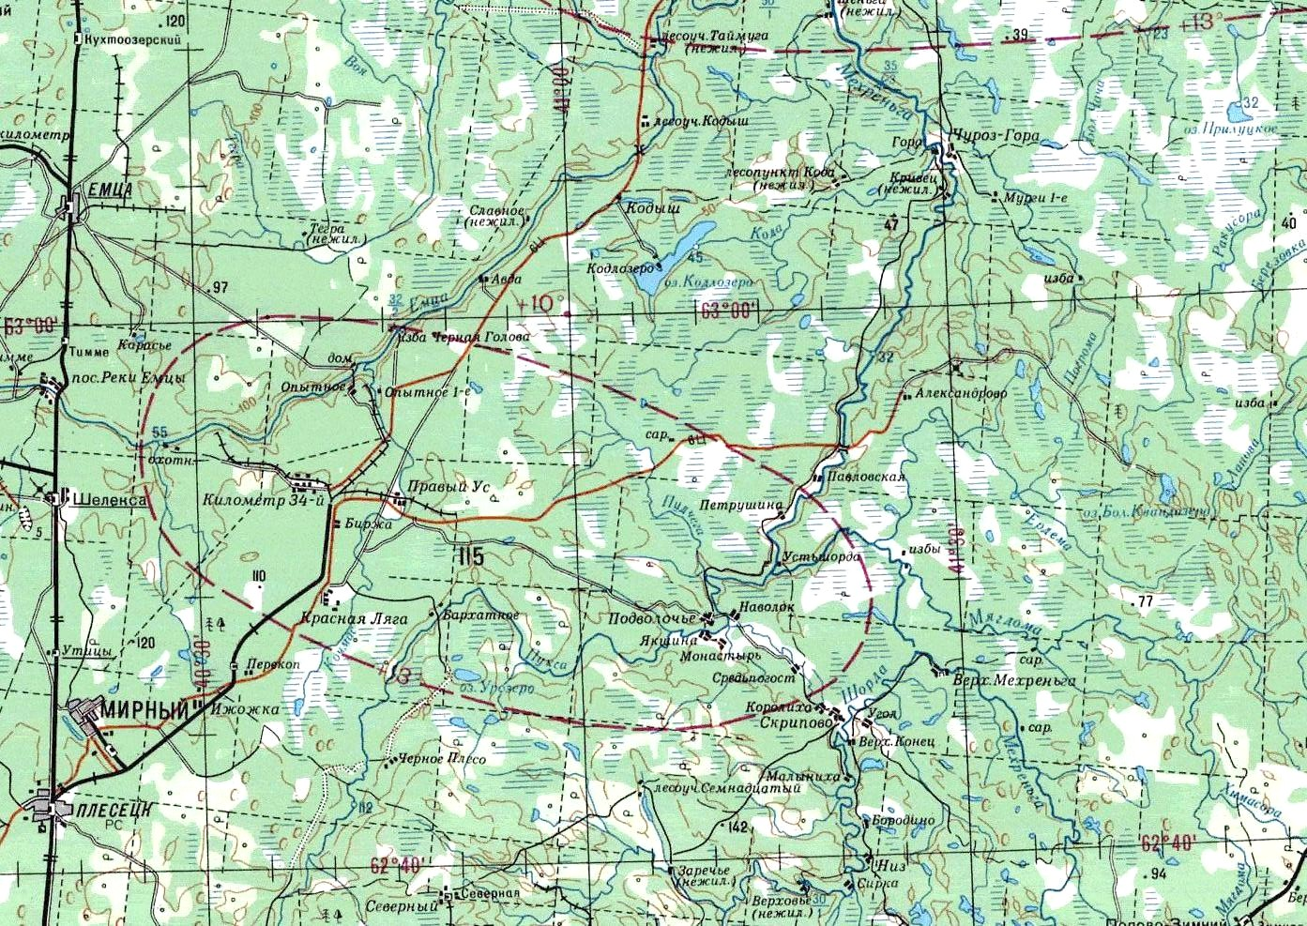

2.) Район падения боковых блоков ракета-носителя «Союз-2» расположен на территории Архангельской области Верхнетоемского района (Выйское сельское поселение, Горковское сельское поселение), Республики Коми Удорского района (городское поселение Междуреченск, сельское поселение Вожский), в границах городского поселения Междуреченск на дальности ≈366 км от района позиционирования космодрома Плесецк
.
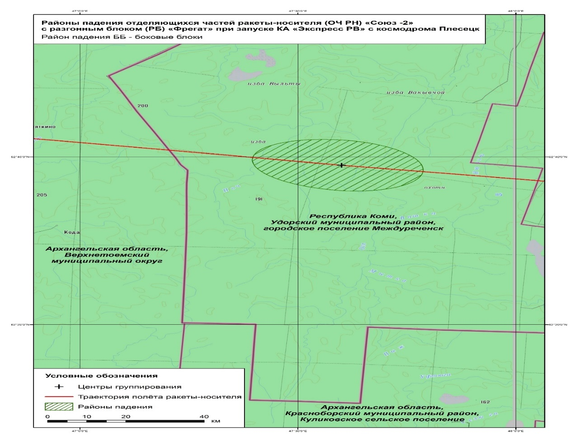
3.) Район падения головного обтекателя ракета-носителя «Союз-2» расположен на территории Республики Коми Корткеросского района и Княжпогостского района (сельское поселение Богородск, сельское поселение Пезмег, сельское поселение Большелуг, сельское поселение Сторожевск, сельское поселение Приозерный).

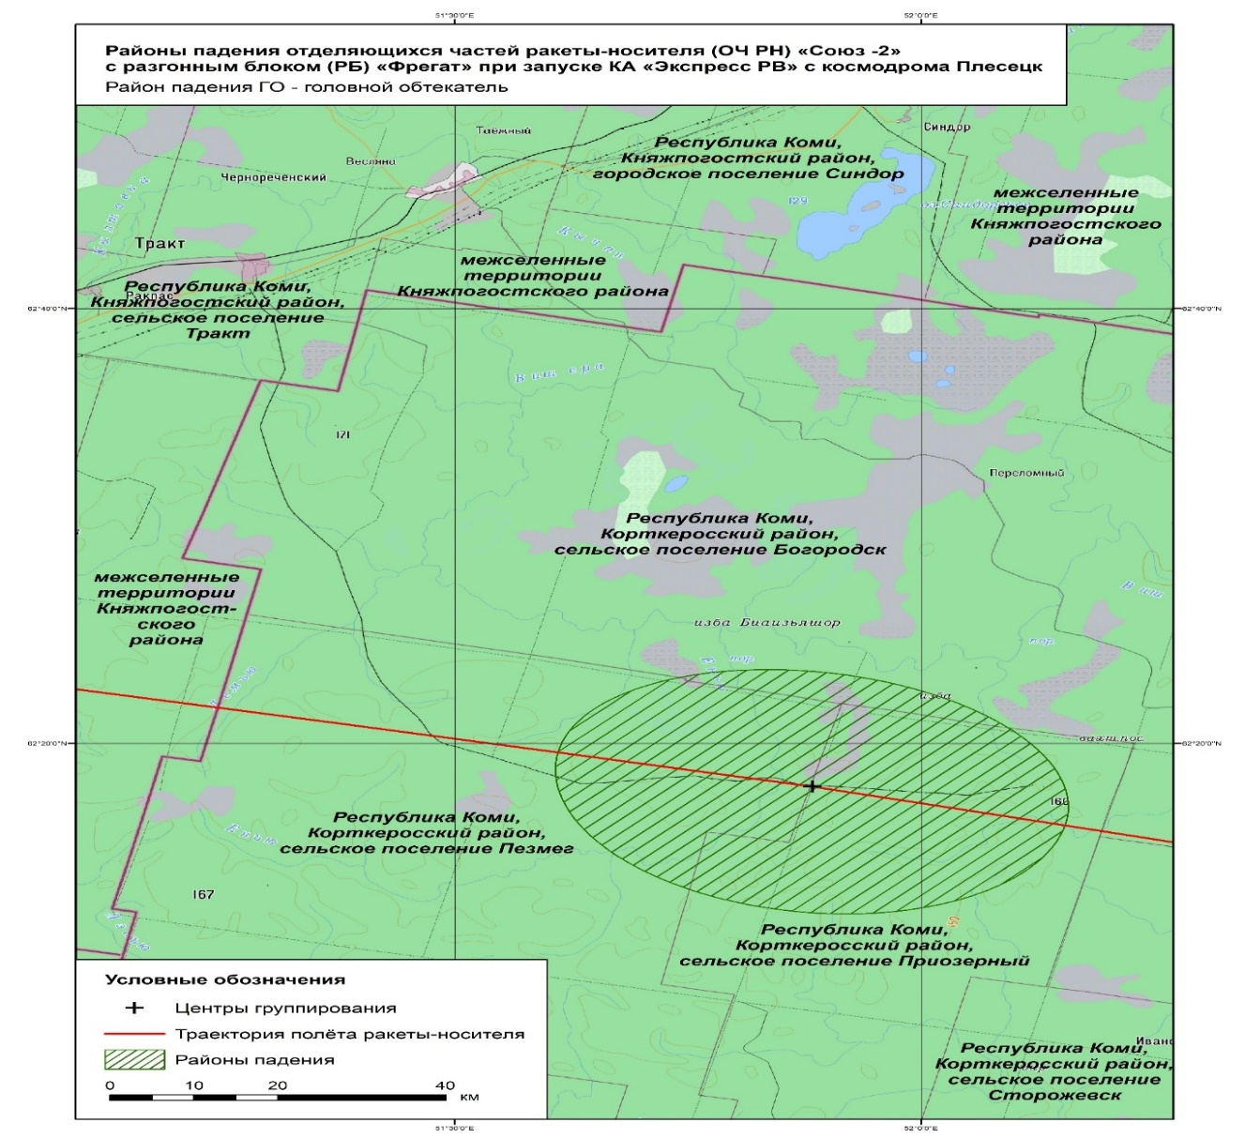

4.Район падения центрального блока (ЦБ) и хвостового отсека (ХО) ракета-носителя «Союз-2» большей частью расположен в Омской области Усть-Ишимского района, Тюменской области Уватского района и Вагайского района (Супринское сельское поселение, Аксурское сельское поселение, Карагайское сельское поселение) на дальности ≈1685-1686 км от района позиционирования космодрома Плесецк.
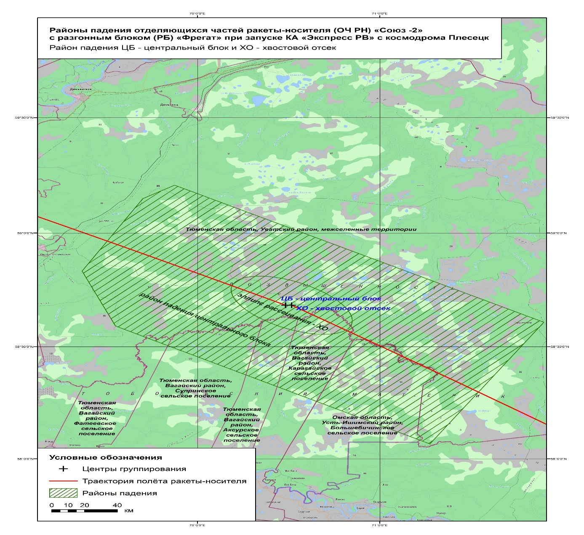
Планируемые сроки проведения оценки воздействия на окружающую среду:
Сроки проведения оценки воздействия на окружающую среду с подготовкой проектной документации, прохождением государственной экологической экспертизы и получением положительного заключения ГЭЭ составляет февраль 2023 года - сентябрь 2024 года, в соответствии с техническим заданием Договора с АО «Информационные спутниковые системы» им. М.Ф. Решетнева» от «15» февраля 2023 г. № 00000000730956220123/333/22/786-14/22.

Место доступности объекта общественного обсуждения:
Место размещения и сбора опросных листов, размещения журналов учета замечаний и предложений общественности, предварительных материалов оценки воздействия на окружающую среду (ОВОС) РКК с КА «Экспресс-РВ»:
- Администрация МР «Княжпогостский» Республики Коми: 169200, Республика Коми, Княжпогостский район, г. Емва, ул. Дзержинского, д.81, каб. № 6.
понедельник-четверг с 9-00 до 17:30 часов, пятница – с 9-00 до 16:00 часов, перерыв с 13:00 до 14:00 часов
- Официальный сайт муниципального района «Княжпогостский» www.mrk11.ru.
- Почтовый адрес для сбора опросных листов: 169200, Республика Коми, Княжпогостский район, г. Емва, ул. Дзержинского д.81, каб. № 6.
4.) Электронная почта для сбора электронных опросных листов: sgelena@yandex.ru, umizipr@gmail.com.

Сроки доступности объекта общественного обсуждения:
с 03 ноября по 12 декабря 2023 г.

Предполагаемая форма и срок проведения общественных обсуждений:
Форма проведения: опрос.
Сроки проведения опроса: с 03 ноября по 02 декабря 2023 г.

Форма представления замечаний и предложений:
- в письменной форме в составе опросного листа в период проведения общественных обсуждений;
- в письменной форме в журналах учета замечаний и предложений общественности начиная со дня размещения материалов для общественности и в течение 10 календарных дней после окончания срока общественных обсуждений.

Контактные данные ответственных лиц со стороны Исполнителя/Заказчика:
Сараева Гелена Юрьевна – руководитель проекта МИИГАиК, 8 926 225 86 41,
8 985 170 64 74, sgelena@yandex.ru

